НУКЛЕИНОВЫЕ КИСЛОТЫ –
природные высокомолекулярные биополимеры, обеспечивающие хранение и передачу наследственной (генетической) информации в живых организмах

ДЕЗОКСИРИБОНУКЛЕИНОВАЯ КИСЛОТА – ДНК
Состав, строение, свойства
ДНК – биополимер, состоящий
из двух полинуклеотидных цепей, соединенных друг с другом.
Мономеры - нуклеотиды.

Схема строения нуклеотида

Участок молекулы ДНК
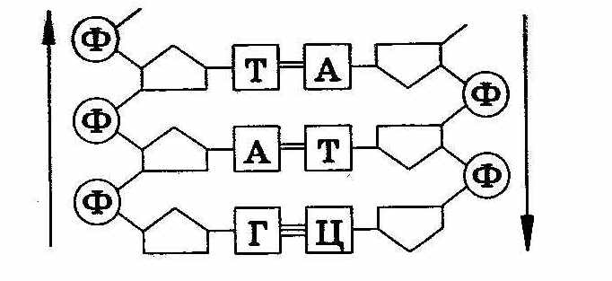

Схема редупликации молекулы ДНК
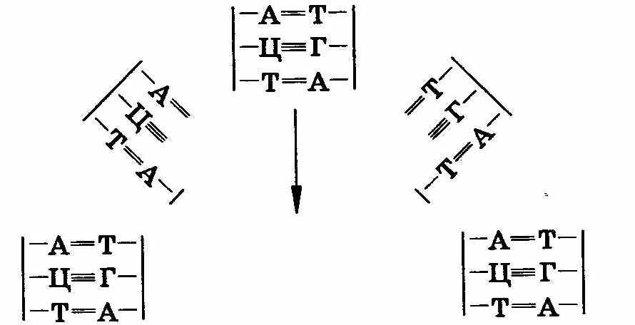
Свойства: самоудвоение по принципу комплементарности (редупликация)
Локализация в клетке, функции

ДНК содержится в: ядре, митохондриях, пластидах эукариотических клеток.

У прокариотических клеток ДНК погружена в цитоплазму.

Функции: химическая основа хромосомного генетического материала (гена).

Наименьшей единицей носителя генетической информации после нуклеотида являются три рядом расположенных нуклеотида – триплет;

в ДНК закодирована информация о структуре белков;

ДНК является матрицей для создания молекул РНК, она формируется на основе одной из цепей ДНК по принципу комплементарности.

Цепи ДНК атипараллельны.
Цепи закручиваются друг вокруг друга, а также вокруг общей оси и образуют двойную спираль. Такая структура поддерживается в основном водородными связями: двумя между Т и А, тремя между Г и Ц.

углевод

ДЕЗОКСИРИБОЗА

Азотистое основание

Остаток фосфорной кислоты

аденин (А)
тимин (Т)
цитозин (Ц)
гуанин (Г)

